**Ejercicio Genérico M5A: Test - con imagen**

**\*** Nombre del guión a que corresponde el ejercicio CN_10_03_CO

**DATOS DEL RECURSO**

**\*** Título del recurso (**65** caracteres máx.) Evalúa tus competencias sobre movimiento en dos dimensiones

**\*** Descripción del recurso Evaluación de conocimientos sobre movimiento parabólico, movimiento circular y Leyes de Kepler.

**\*** Palabras clave del recurso (separadas por comas ",") movimiento parabólico, movimiento circular, Leyes de Kepler, movimiento en dos dimensiones, movimiento planetario.

**\*** Tiempo estimado (minutos) 45 minutos

**\*** Acción didáctica (indicar sólo una)

|  |  |  |  |  |  |  |  |
| --- | --- | --- | --- | --- | --- | --- | --- |
| Exposición |  | Ejercitación |  | Preguntas con respuesta libre |  | Juegos |  |
| Estudio |  | Proyecto |  | Evaluación |  | Generador de actividades |  |

**\*** Competencia (indicar sólo una)

|  |  |  |  |
| --- | --- | --- | --- |
| … en comunicación lingüística |  | … matemática |  |
| … en el conocimiento y la interacción con el mundo físico |  | Tratamiento de la información y competencia digital |  |
| … social y ciudadana |  | … cultural y artística |  |
| … para aprender a aprender |  | Autonomía e iniciativa personal |  |

**\*** Tipo de Media (indicar sólo una)

|  |  |  |  |  |  |  |  |
| --- | --- | --- | --- | --- | --- | --- | --- |
| Secuencia de imágenes |  | Video |  | Animación |  | Interactivo |  |
| Actividad |  | Web |  | Mapa conceptual |  | Audio |  |
| Texto |  | Imagen |  | Documento |  |  |  |

**\*** Nivel del ejercicio, 1-Fácil, 2-Medio ó 3-Difícil 3-Difícil

**DATOS DEL EJERCICIO**

COPIA EL TÍTULO DEL RECURSO PARA EL TÍTULO DEL EJERCICIO AL MENOS QUE SEA DIFERENTE. RECUERDA EL TÍTULO NO DEBE REBASAR LOS 86 CARACTERES.

**\*** Título del ejercicio (**86** caracteres máx.) Evalúa tus competencias sobre movimiento en dos dimensiones

**\*** Grado del ejercicio (Primaria o Secundaria); “P” o “S” S

**\*** Enunciado (Instrucción **193** caracteres máximo) Soluciona los siguientes problemas sobre movimiento en dos dimensiones.

Más información (ventana flotante)

Mostrar al inicio del ejercicio ventana Más información (S/N)

**\*** Sin ordenación aleatoria (S/N):) S

Mostrar calculadora (S/N) S

**NO**: PERMITE SELECCIONAR MÁS DE UNA OPCIÓN, APLICA A TODAS LAS PREGUNTAS DEL EJERCICIO.

**\*** Respuesta única (S/N) S

MÍN. 1 MÁX. 10. TEST-TEXTO CON IMAGEN (OPCIÓN MÚLTIPLE). LA EXPLICACIÓN SE MUESTRA AL MOMENTO DE PEDIR LA SOLUCIÓN. POR LO MENOS UNA O TODAS LAS RESPUESTAS DE UNA PREGUNTA PUEDEN SER CORRECTAS, MARQUE ÉSTAS CON NEGRITA.

**\*** Pregunta 1 (**173** caracteres máximo)

El modelo simple del átomo de Hidrógeno considera al electrón orbitando al protón como se muestra en la figura. Los vectores **A** y **B** son respectivamente:

Explicación (**173** caracteres máximo)

El vector **A** tangente a la trayectoria representa la velocidad lineal. El vector **B** Representa la aceleración dirigida al centro de la trayectoria, Aceleración centrípeta.

**\*** IMAGEN:

**\*** Nombre de archivo Shutterstock o descripción de ilustración a crear

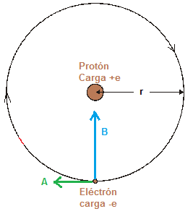

**\*** Imagen normal (codificado ejemplo, CI_S3_G1_REC10_F1n)

**\*** Imagen amplificada **opcional** (codificado ejemplo, CI_S3_G1_REC10_F1a)

**\*** Respuestas (mín. 2 – máx. 5, 58 caracteres máximo cada respuesta)

Aceleración centrípeta y velocidad lineal

Aceleración centrífuga y aceleración cantrípeta

Velocidad lineal y Aceleración centrípeta

Velocidad lineal y Velocidad angular

Pregunta 2 (**173** caracteres máximo)

Una piedra es lanzada horizontalmente desde un balcón. La gráfica muestra posiciones registradas cada 0,1s. La componente horizontal de velocidad es:

Explicación (**173** caracteres máximo)

En un movimiento semiparabólico la componente horizontal de velocidad es constante, pues presenta un MRU en el eje x. Luego

**\*** IMAGEN:

**\*** Nombre de archivo Shutterstock o descripción de ilustración a crear

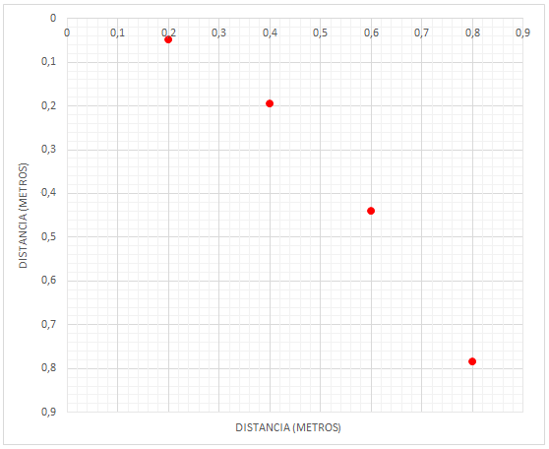

**\*** Imagen normal (codificado ejemplo, CI_S3_G1_REC10_F1n)

**\*** Imagen amplificada **opcional** (codificado ejemplo, CI_S3_G1_REC10_F1a)

**\*** Respuestas (mín. 2 – máx. 5, 58 caracteres máximo cada respuesta)

2,0 m/s

1,3 m/s

0,18 m/s

0 m/s

Pregunta 3 (**173** caracteres máximo)

Explicación (**173** caracteres máximo)

Una piedra es lanzada horizontalmente desde un balcón. La gráfica muestra posiciones registradas cada 0,1s. La aceleración de caída es (demuéstralo con un proceso)

Explicación (**173** caracteres máximo)

En un movimiento semiparabólico la componente vertical del movimiento es una caída libre con 0m/s . Luego

**\*** IMAGEN:

**\*** Nombre de archivo Shutterstock o descripción de ilustración a crear



**\*** Imagen normal (codificado ejemplo, CI_S3_G1_REC10_F1n)

**\*** Imagen amplificada **opcional** (codificado ejemplo, CI_S3_G1_REC10_F1a)

**\*** Respuestas (mín. 2 – máx. 5, 58 caracteres máximo cada respuesta)

10 m/s2

9,8 m/s2

9,9 m/s2

11 m/s2

Pregunta 4 (**173** caracteres máximo)

Dos planetas iguales describen las trayectorias mostradas. Si el Planeta 1 orbita con una velocidad lineal constante de , el periodo del Planeta 2 es:

Explicación (**173** caracteres máximo)

Para el Planeta 1 con MCU: . Para hallar el Periodo de 2 se utiliza Tercera Ley de Kepler, teniendo en cuenta la misma K para los dos planetas: Luego

**\*** IMAGEN:

**\*** Nombre de archivo Shutterstock o descripción de ilustración a crear

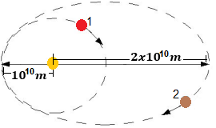

**\*** Imagen normal (codificado ejemplo, CI_S3_G1_REC10_F1n)

**\*** Imagen amplificada **opcional** (codificado ejemplo, CI_S3_G1_REC10_F1a)

**\*** Respuestas (mín. 2 – máx. 5, 58 caracteres máximo cada respuesta)

10 años

14,1 años

5 años

200 años